ICS 67.140.10

CCS X 55

团 体 标 准

农产品地理标志产品 永泰绿茶

Geographical symbolical agricultural product—Yongtai green tea

目次

前言 3

1 范围 4

2 规范性引用文件 4

3 术语和定义 4

4 农产品地理标志保护范围 4

5 分级 5

6 要求 5

6.1 自然环境 5

6.2 栽培 5

6.3 茶园施肥 5

6.4 病虫害防治 5

6.5 鲜叶原料 5

6.6 加工 6

6.7 感官指标 6

6.8 理化指标 6

6.9 卫生指标 6

6.10 净含量允差 7

7 试验方法 7

7.1 取样 7

7.2 感官指标 7

7.3 理化指标 7

7.4 卫生指标 7

7.5 净含量允差 7

8 检验规则 7

8.1 取样 7

8.2 组批 7

8.3 出厂捡 7

8.4 型式检验 8

8.5 判定规则 8

8.6 复检规则 8

9 标签标志、包装、运输、贮存和保质期 8

9.1 标签标志 8

9.2 包装 8

9.3 运输 8

9.4 贮存 8

附录 A 9

前 言

本文件按照 GB/T1.1-2020《标准化工作导则 第1部分：标准化文件的结构和起草规则》的规定和国家农业主管部门发布的《农产品地理标志管理法》起草。

请注意本文件的某些内容可能涉及专利。本文件的发布机构不承担识别专利的责任。

本文件由永泰县农业农村局提出。

本标准由福建省茶叶学会归口。

本标准起草单位：福建农林大学园艺学院茶学系。

本标准主要起草人： 郭玉琼、杨美凤、金珊、邓婷婷、温圣菁、周承哲、张成、黎煌、许长同。

农产品地理标志产品 永泰绿茶

1 范围

本文件规定了农产品地理标志产品永泰绿茶的术语和定义、保护范围、分级、要求、试验方法、检验规则、标志标签、包装、运输、贮存。

本文件适用于农业部门根据《农产品地理标志管理办法》核准登记的永泰绿茶。

2 规范性引用文件

下列文件中的内容通过文中的规范性引用而构成本文件必不可少的条款。其中，注日期的引用文件，仅该日期对应的版本适用于本文件。不注日期的引用文件，其最新版本(包括所有的修改单)适用于本文件。

GB/T 191 包装储运图示标志

GB 2762 食品安全国家标准 食品中污染物限量

GB 2763 食品安全国家标准 食品中最大农药残留限量

GB 7718 食品安全国家标准 预包装食品标签通则

GB/T 8302 茶 取样

GB/T 8312 茶 咖啡碱

GB/T 8313 茶 茶多酚

GB/T 8314 茶 氨基酸总量

GB 14881 食品安全国家标准 食品生产通用卫生规范

GB/T 23776 茶叶感官审评方法

GB/T 30375 茶叶贮存

GH/T 1070 茶叶包装通则

NY/T 393 绿色食品 农药施用准则

NY/T 5018 茶叶生产技术规程

JJF 1070 定量包装商品净含量计量检验规则

国家质检总局令第 75 号《定量包装商品计量监督管理办法》

3 术语和定义

下列术语和定义适用于本文件。

3.1

永泰绿茶 Yongtai green tea

以永泰县范围内种植茶树的鲜叶为原料，在永泰县境内特定的地理环境栽培种植和以独

特的加工方式，经杀青、揉捻、做形、烘干等工艺加工而成的，具有外形条索紧结、匀整，色泽绿润毫显；香气栗香显、带花香，滋味鲜醇甘爽，汤色嫩绿明亮，叶底绿亮匀齐的品质特征的绿茶。

4 农产品地理标志保护范围

农产品地理标志产品永泰绿茶保护范围限于农业农村部根据《农产品地理标志管理规定》批准的范围，见附录 A。

5 分级

永泰绿茶的按产品质量分为：特级、一级、二级、三级。

6 要求

永泰绿茶生产的全过程，包括山地选择、园地开垦、品种选择、苗木定制、田间管理、鲜叶采摘等都严格按照《NY/T 5018-2015 茶叶生产技术规程》执行。

6.1 自然环境

永泰县是典型的亚热带季风气候区，气候温暖，雨量充足，四季分明，立体气候明显。年降雨量在1400 ~ 2000毫米之间，年平均气温14.6 ~ 20.7℃，年均无霜期近300天，年日照时数为1445 ~ 2193小时，年活动积温5000℃以上。永泰县区域地势高峻，云雾缭绕，平均海拔在500米以上，森林覆盖率达76.8%。永泰绿茶生长于pH4.5 ~ 6.5的结构良好的红黄壤，土层深厚，土壤肥沃，平均海拔高于500米，生态环境条件良好、相对低温、高湿和多云雾的茶园种植区。

6.2 栽培

选择优良性状，生长势强、产量高、品质好、无病虫为害的茶树作为栽培材料，对于种植时间较长、优良种性出现退化的茶树要进行提纯复壮，保持永泰县茶树品种的抗逆性强、品质优良产量高、适应性好的优良特性。要求茶苗粗壮，根系发达。

6.3 茶园施肥

施肥方面提倡以施放腐熟有机肥为主，复合肥为辅。

6.4 病虫害防治

病虫害防治方面以农业和物理防治为主，化学防治为辅的防治办法，严格规定化学农药的使用剂量、施用次数，严格执行安全间隔期，提倡施用生物源、矿质源农药；同时，督促企业和茶农做好生产过程记录档案，即在茶叶生产过程中各项农事活动，农业投入品的购买、使用情况，产品的加工与销售情况，如实记录造册，逐步建立永泰绿茶质量可追溯制度。

6.5 鲜叶原料

6.5.1 鲜叶采摘要求

坚持采养结合的原则，根据永泰绿茶不同系列对原料的不同要求，分批、分期、分次按标准适时采摘茶树顶部的嫩芽梢。采茶时采用提手采或小剪采的方式，用清洁、通风的篓筐盛装，防止鲜叶变质或与其它有害物质混合。采摘的鲜叶做到不挤压、不破损、分类堆放、运输，运输器具要清洁卫生、通气，避免污染和混装，鲜叶进厂要分批次、分品种、分老嫩叶、分加工茶类，要求及时验收堆放。

6.5.2 鲜叶采摘标准

一芽一叶初展，一芽一叶，一芽二叶初展，一芽二叶。每批采下的鲜叶嫩度、匀度、净度、新鲜度应基本一致。

6.6 加工

6.6.1 加工工艺流程

茶青验收→凉青→杀青→揉捻→做形→干燥→筛分→风选→拣剔→包装成品

加工时严格按各环节的技术要求精制细造，最后按不同等级包装进仓。

6.6.2 加工环境

产品加工在卫生、清洁、无污染的加工厂房内进行。

6.7 感官指标

感官指标见表1。

表1 感官指标

|  |  |  |  |  |  |  |  |
| --- | --- | --- | --- | --- | --- | --- | --- |
| 级别 | 外形 | | | 内质 | | | |
| 条索 | 色泽 | 匀净度 | 香气 | 滋味 | 汤色 | 叶底 |
| 特级 | 紧结 | 绿润毫显 | 匀齐、净 | 嫩香持久，栗香显 | 鲜醇厚 | 嫩绿明亮 | 黄绿鲜亮，匀齐 |
| 一级 | 紧结 | 绿润毫显 | 匀整、净 | 嫩香持久 | 鲜醇 | 嫩绿明亮 | 黄绿鲜亮 |
| 二级 | 尚紧结 | 绿润 | 尚匀整、净 | 嫩香尚持久 | 鲜醇 | 鲜绿明亮 | 黄绿明亮 |
| 三级 | 尚紧结 | 绿尚润 | 完整、净 | 嫩香 | 醇和 | 绿、亮 | 绿、完整 |

6.8 理化指标

理化指标见表2。

表2 理化指标

|  |  |
| --- | --- |
| 项 目 | 指 标 |
| 茶多酚，% | 12.0—30.0 |
| 咖啡碱，% | 2.0—4.0 |
| 氨基酸总量，% | 2.0—5.0 |

6.9 卫生指标

卫生指标应符合GB 2762、GB 2763。永泰绿茶产品质量应符合无公害农产品相关标准。

6.10 净含量允差

应符合《定量包装商品计量监督管理办法》。

7 试验方法

7.1 取样

按 GB/T 8302规定的方法进行。

7.2 感官指标

按 GB/T 23776规定的方法进行。

7.3 理化指标

7.3.1 茶多酚

按 GB/T 8313规定的方法进行。

7.3.2 咖啡碱

按 GB/T 8312规定的方法进行。

7.3.3 氨基酸总量

按 GB/T 8314规定的方法进行。

7.4 卫生指标

按 GB2762、GB2763的规定执行。

7.5 净含量允差

净含量允差按 JJF 1070规定的方法进行。

8 检验规则

8.1 取样

按 GB/T 8302 规定的方法进行。

8.2 组批

产品检验以批为单位。以同期、同一品质规格和包装的产品为一批。

8.3 出厂检

检验的项目为感官指标、水分、净含量。每批产品均应做出厂检验，检验合格者，并附有合格证方可出厂。

8.4 型式检验

型式检验为全项目检验。从出厂检验合格的产品中随机抽取。正常生产时，型式检验每年进行一次。有下列情形之一的应对产品质量进行型式检验：

a) 前后两次抽样型式检验结果差异较大；

b) 生产设备发生较大变化对产品质量可能产生影响；

c) 国家法定质量监督机构或主管部门提出型式检验要求。

8.5 判定规则

检验结果中卫生指标中有一项不合格的均判为不合格。除此之外有一项不符合本标准的要求，允许自同批产品中加倍抽样，对不合格项目进行复检，复检仍不合格，则判该批产品或该次产品型式检验不合格。

8.6 复检规则

若对检验结果有争议时，应对留存样进行复验，或在同批产品中重新按 GB/T 8302 规定加倍取样，对不合格项目进行复检，并以复检结果为准。

9 标志标签、包装、运输、贮存

9.1 标志标签

标签应符合 GB 7718 的规定。运输包装箱的图示标志应符合 GB/T 191 的规定。标志使用人应在其产品或其包装上统一使用农产品地理标志（永泰绿茶名称和公共标识图案组合标注型式）。

9.2 包装

应符合 GH/T 1070 的规定。

9.3 运输

运输的各种交通工具必须清洁、卫生、干燥、无异味、无污染。

9.4 贮存

应符合GB/T 30375的规定。

附 录 A

（规范性附录）

永泰绿茶农产品地理标志保护范围图

A.1 永泰绿茶农产品地理标志保护范围图

永泰绿茶农产品地理标志保护地域辖9个镇、12个乡，即：樟城镇、城峰镇、葛岭镇、清凉镇、梧桐镇、嵩口镇、大洋镇、同安镇与长庆镇9个镇；塘前乡、丹云乡、白云乡、红星乡、盘谷乡、霞拔乡、东洋乡、盖洋乡、洑口乡、富泉乡、赤锡乡与岭路乡12个乡。地理坐标为东经118°23′-119°12′，北纬25°39′-26°05′， 东邻福清、闽侯、西界德化、尤溪，南连莆田、仙游，北接闽清，东西长84公里，南北宽46公里，总面积2243.4平方千米。见图 A.1。

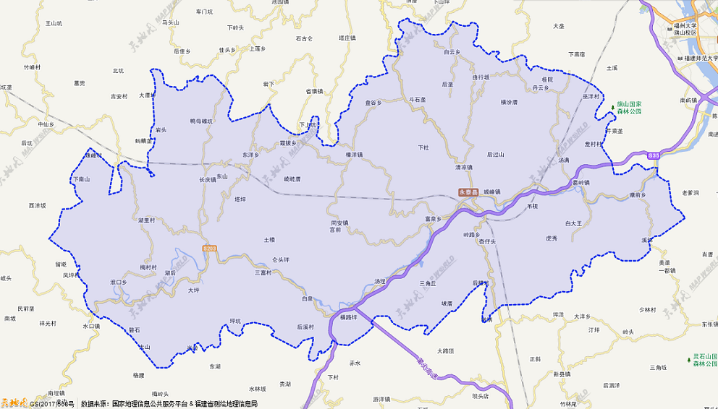

图A.1